磁场消除系统市场研究：2023年全球市场规模约为1.37亿美元
一、行业定义与概述
磁场消除系统旨在减少或消除特定环境中的有害磁场，以确保电子设备的正常运行、提升医学成像的清晰度、保障人员健康等。该系统广泛应用于电子、医学成像、研究和航空航天等领域，对于减少电磁干扰（EMI）、提升设备性能及保障人员安全具有重要意义。
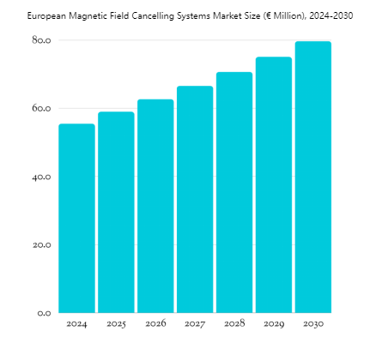
二、供应链结构
磁场消除系统的供应链主要包括原材料供应商、零部件制造商、系统集成商、分销商和最终用户。原材料供应商提供制造磁场消除系统所需的金属、塑料、电子元件等；零部件制造商则负责生产传感器、控制器等关键部件；系统集成商将各零部件组装成完整的系统，并通过分销商销售给最终用户。
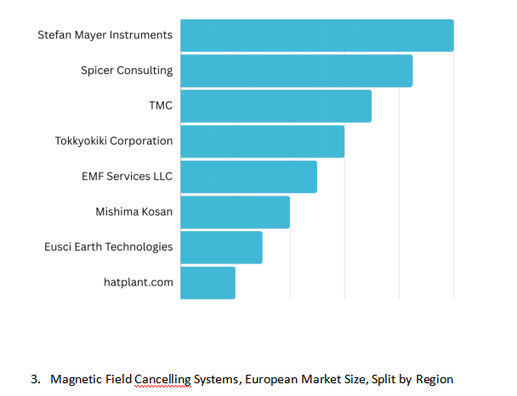
三、主要生产企业及简介斯蒂凡梅耶仪器公司（德国）：作为欧洲磁场消除系统市场的领先企业，斯蒂凡梅耶仪器公司以其高精度、高性能的磁场消除系统而闻名，广泛应用于科研和医疗设备中。
斯派塞咨询公司（英国）：该公司提供全面的磁场消除系统解决方案，包括设计、制造和安装服务，主要服务于电子和航空航天领域。
EMF服务有限责任公司（美国）：专注于电磁场消除技术的研发和应用，为医疗、工业和商业客户提供定制化的磁场消除系统。
TMC（美国）：TMC在磁场消除系统领域拥有丰富的经验和技术实力，其产品广泛应用于医疗设备、精密仪器和通信设备中。
东京厚朴公司（日本）：作为日本磁场消除系统市场的佼佼者，东京厚朴公司致力于提供高效、可靠的磁场消除解决方案，满足客户的多样化需求。（注：由于篇幅限制，其他公司如hatplant.com、Kosan三岛、Eusci地球技术有限公司等未做详细介绍，但均在全球磁场消除系统市场中占据一定份额。）
四、政策环境
随着电磁辐射对人体健康影响的认识日益提升，各国政府纷纷出台相关政策，加强对电磁环境的监管和保护。这些政策为磁场消除系统市场的发展提供了有力支持。
- 市场现状与趋势分析市场规模：据QYResearch调研显示，2023年全球磁场消除系统市场规模约为1.37亿美元，预计2030年将达到2.09亿美元，2024-2030年期间年复合增长率（CAGR）为6.2%。其中，2023年，欧洲磁场消除系统在2023年市场的价值为5230万，预计到2030年将达到7510万，在预测期间增长CAGR为6.2%。

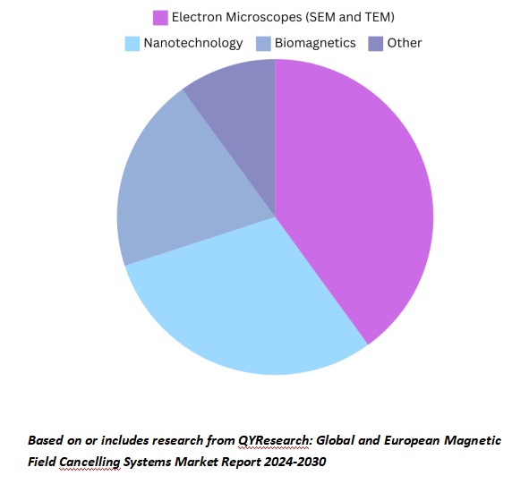
市场驱动因素：5G通讯技术和物联网设备的快速普及，对电磁干扰抑制的需求日益增加；
电子设备和微电子技术的进一步小型化，以及对高精度磁场控制的需求；
消费者对健康和安全的关注，尤其是在电磁辐射对人体健康影响的认识日益提升。市场挑战：磁场消除系统的高成本和技术复杂性；
在一些应用领域中对磁场效果的极高要求，可能导致开发和实施的难度增加。未来发展趋势：随着技术的进步和成本的逐步降低，磁场消除系统有望在多个行业实现广泛应用；
特别是在高精度传感器、先进医疗设备以及新兴智能设备领域，磁场消除系统将成为科技创新的重要组成部分。
六、行业竞争格局
全球磁场消除系统市场竞争激烈，主要厂商包括斯蒂凡梅耶仪器公司、斯派塞咨询公司、EMF服务有限责任公司等。这些厂商在技术研发、产品质量、市场份额等方面均表现出较强的竞争力。同时，中国本土市场也涌现出一批具有潜力的磁场消除系统制造商，但与国际领先企业相比，仍存在一定的差距。
七、“十四五”及“十五五”期间行业预测供给与需求：在“十四五”期间，全球及中国磁场消除系统市场将保持稳步增长态势。随着技术的不断进步和应用领域的拓宽，市场需求将持续扩大。同时，产能也将逐步提升，以满足市场需求。
发展预测：在“十五五”期间，全球磁场消除系统市场将继续保持稳定增长趋势。特别是在高精度传感器、先进医疗设备以及新兴智能设备领域，磁场消除系统将展现出巨大的增长潜力。同时，随着技术的不断成熟和成本的降低，磁场消除系统有望在更多领域实现广泛应用。八、结论与建议
综上所述，全球及中国磁场消除系统市场具有巨大的增长潜力。未来几年，随着技术的不断进步和应用领域的拓宽，市场需求将持续扩大。建议投资者密切关注该领域的发展动态和技术创新趋势，选择具有技术实力和市场竞争力的企业进行投资。同时，企业也应加强技术研发和创新能力提升，以应对市场挑战和把握发展机遇。
QYResearch是全球知名的大型咨询公司，行业涵盖各高科技行业产业链细分市场，横跨如半导体产业链（半导体设备及零部件、半导体材料、集成电路、制造、封测、分立器件、传感器、光电器件）、光伏产业链（设备、硅料/硅片、电池片、组件、辅料支架、逆变器、电站终端）、新能源汽车产业链（动力电池及材料、电驱电控、汽车半导体/电子、整车、充电桩）、通信产业链（通信系统设备、终端设备、电子元器件、射频前端、光模块、4G/5G/6G、宽带、IoT、数字经济、AI）、先进材料产业链（金属材料、高分子材料、陶瓷材料、纳米材料等）、机械制造产业链（数控机床、工程机械、电气机械、3C自动化、工业机器人、激光、工控、无人机）、食品药品、医疗器械、农业等。QYResearch专注为企业提供专业的市场调查报告、市场研究报告、可行性研究、IPO咨询、商业计划书、制造业单项冠军申请和专精特新“小巨人”申请、市占率证明等服务。

